Escola secundária de São João da Talha
Ano lectivo 2011/2011

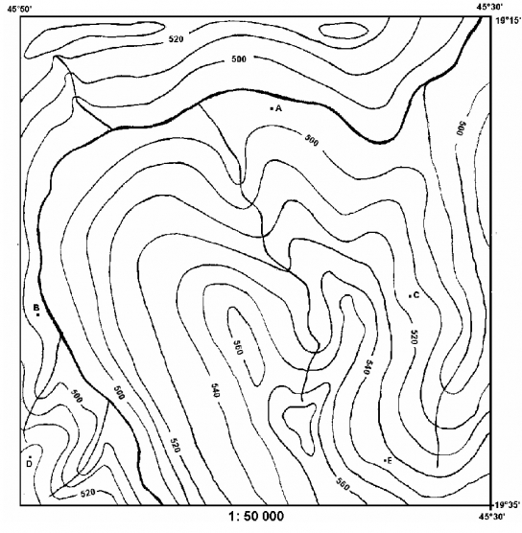
Relatório

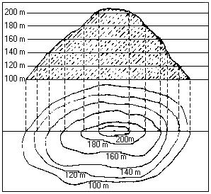

Trabalho realizado por:
Adriana Pereira nº1
Cathia Portugal nº5
Inês Ferreira nº
Ludimila Correia nº 17 12ºB
Professora: Elvira Monteiro
Disciplina: Geologia
Neste trabalho, iremos fazer uma maqueta em que teremos várias montanhas, cursos de água que irão dar a um lago.
Estávamos a pensar colocar um aquífero, mas não temos a certeza, mas iremos tentar colocar esse acontecimento geológico. Com um secador iremos simular a erosão e transporte de sedimentos. Através de conchas iremos também simular estratos com fosseis podendo observar, o Principio da sobreposição dos estratos, fazendo em seguida uma dobra.
Para realizar este tipo de trabalho iremos necessitar de vários tipos de materiais e de distribuir tarefas por todos.
Neste momento ainda estamos a pesquisar novos materiais, ou seja, mais leves, mais económicos e com mais resistência, tendo em conta a permeabilidade das massas, areias e de outros materiais.
Portanto os materiais que, em princípio serão utilizados são:
- Massas brancas;
- Tinta;
- Argila;
- Água;
- Secador;
- Tubo fino;
- Esferovite;
- Acrílico;
- Areias Finas;
- Conchas;
- Regador;
- Máquina Fotográfica;
- Cola Quente (Acrílico).
Também iremos dividir tarefas pelos diversos elementos do grupo.
Arranjar os materiais:
- Inês Ferreira: trazer as massas brancas, as tintas e as conchas.
- Adriana: trazer acrílico e esferovite.
- Cathia: trazer regador, argila, areias finas.
- Ludimila: trazer tubo fino, secador e máquina fotográfica.
Na execução do trabalho, este será realizado por todos os elementos do grupo.
E acabamos por fazer a seguinte planificação:

